Nama : Reyhan Rafaidhil
Bootcamp : Excel – Karirnex
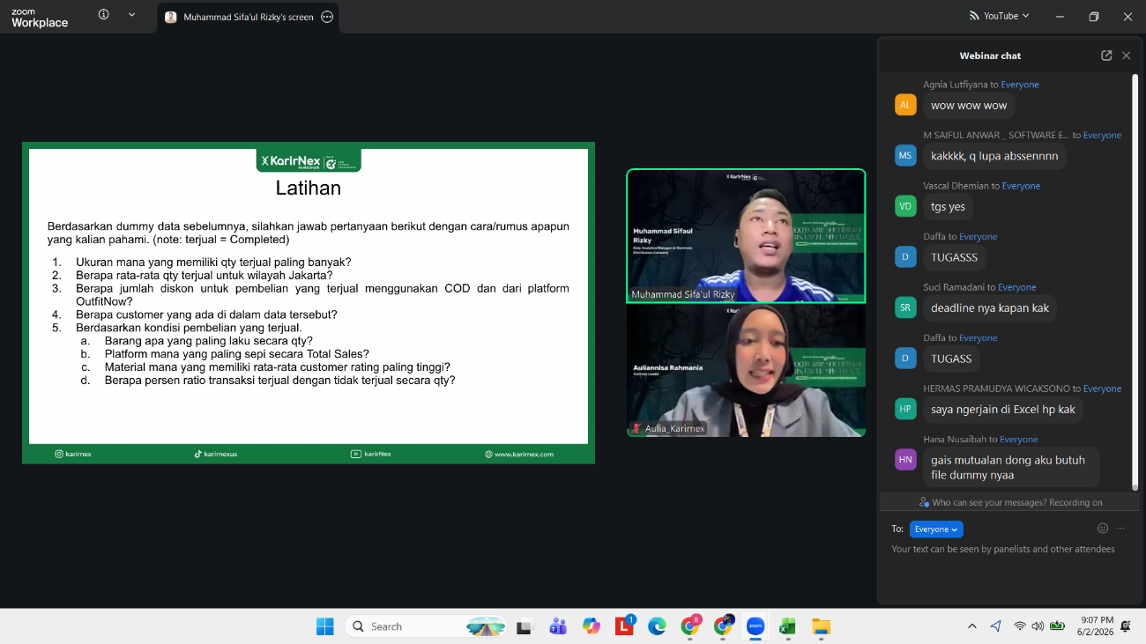
Day : 1

- Ukuran mana yang memiliki qty terjual paling banyak?
Jawab :

Ini data awal sebelum di lakukan filtering
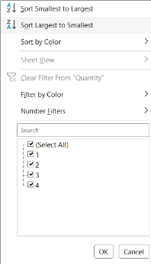
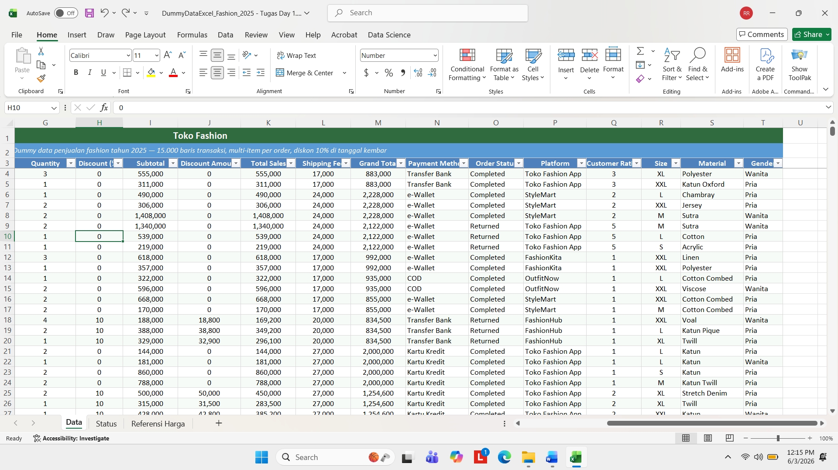
Setelah itu maka kita akan klik ikon segitiga terbalik lalu kita mengarahkan ke quantity untuk menampilkan pilihan nya seperti ini
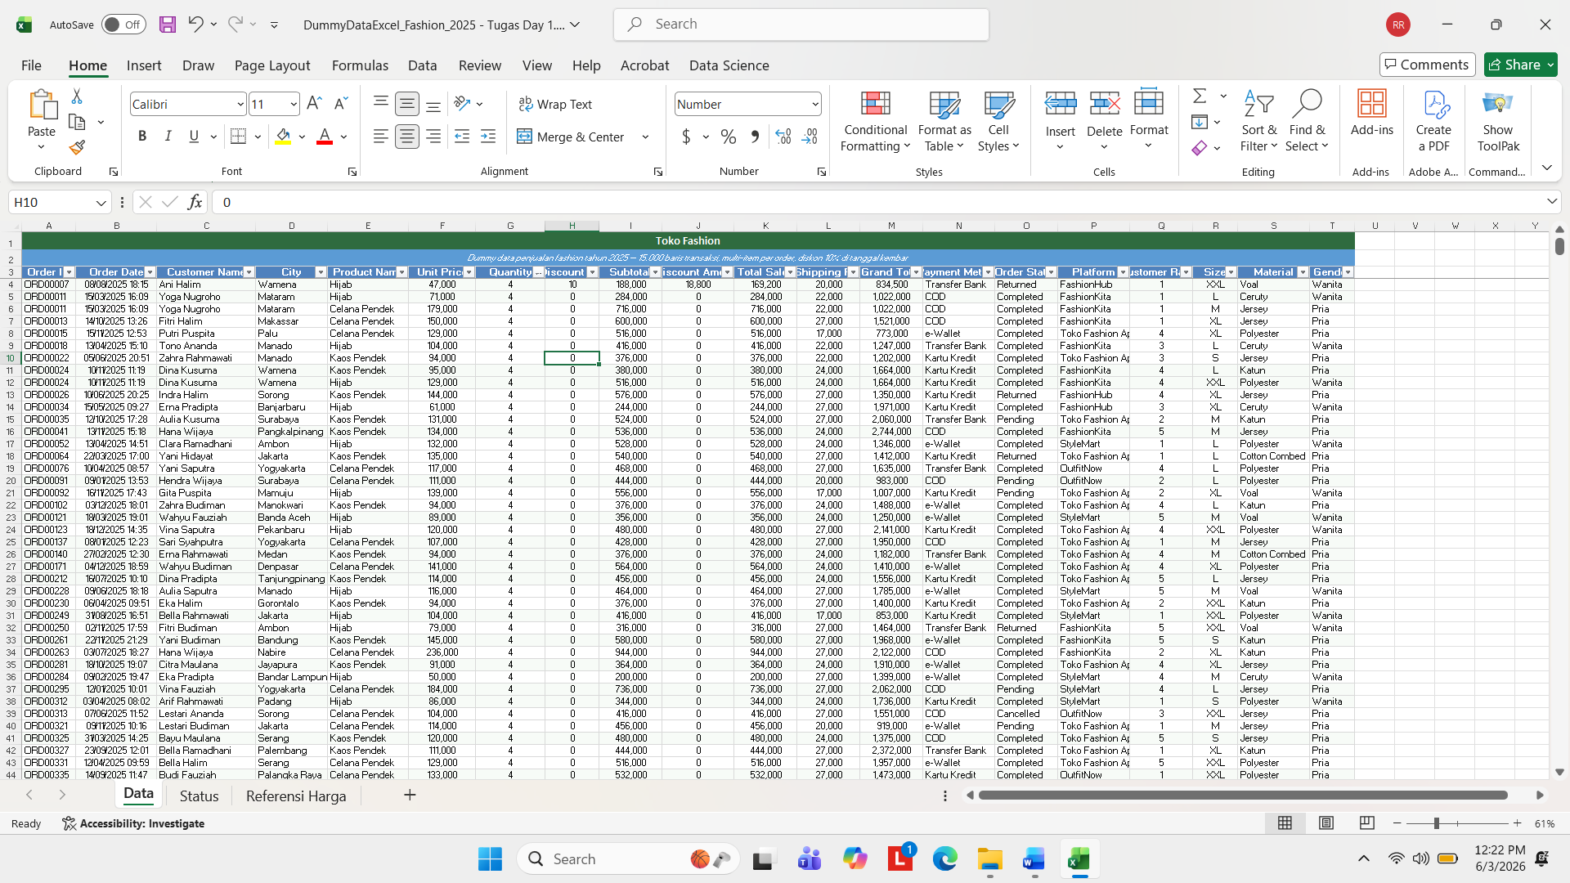
Jadi kita hanya pilih untuk largest supaya urutan data nya dari besar ke bawah. Kan sekarang datanya masih seperti di data awal. Jadi setelah kita kita pilih largest maka hasilnya seperti ini:

Maka untuk quantity terbesar berada di 4 dengan memiliki Ukuran (size) yaitu S,M,L,XL,XXL

- Berapa rata rata untuk qty terjual di wilayah Jakarta
Jawab:

ini data awal sebelum saya melakukan filtering dengan shortcut yang akan dilakukan

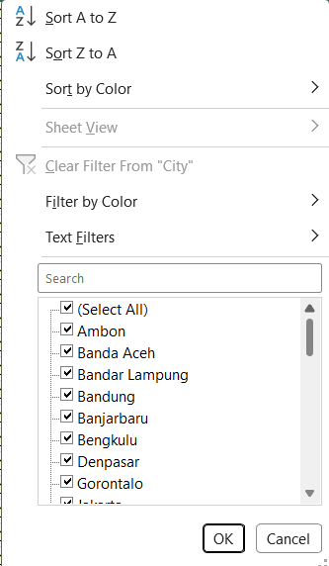
Setelah itu maka kita akan klik ikon segitiga terbalik lalu kita mengarahkan ke city dengan pilihan matikan select all sama pilihan nya hanya untuk Jakarta saja
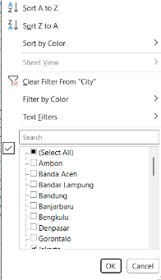
Jadi hasil pilihan nya

Maka hasil sementara setelah sudah filter city hanya untuk di Jakarta
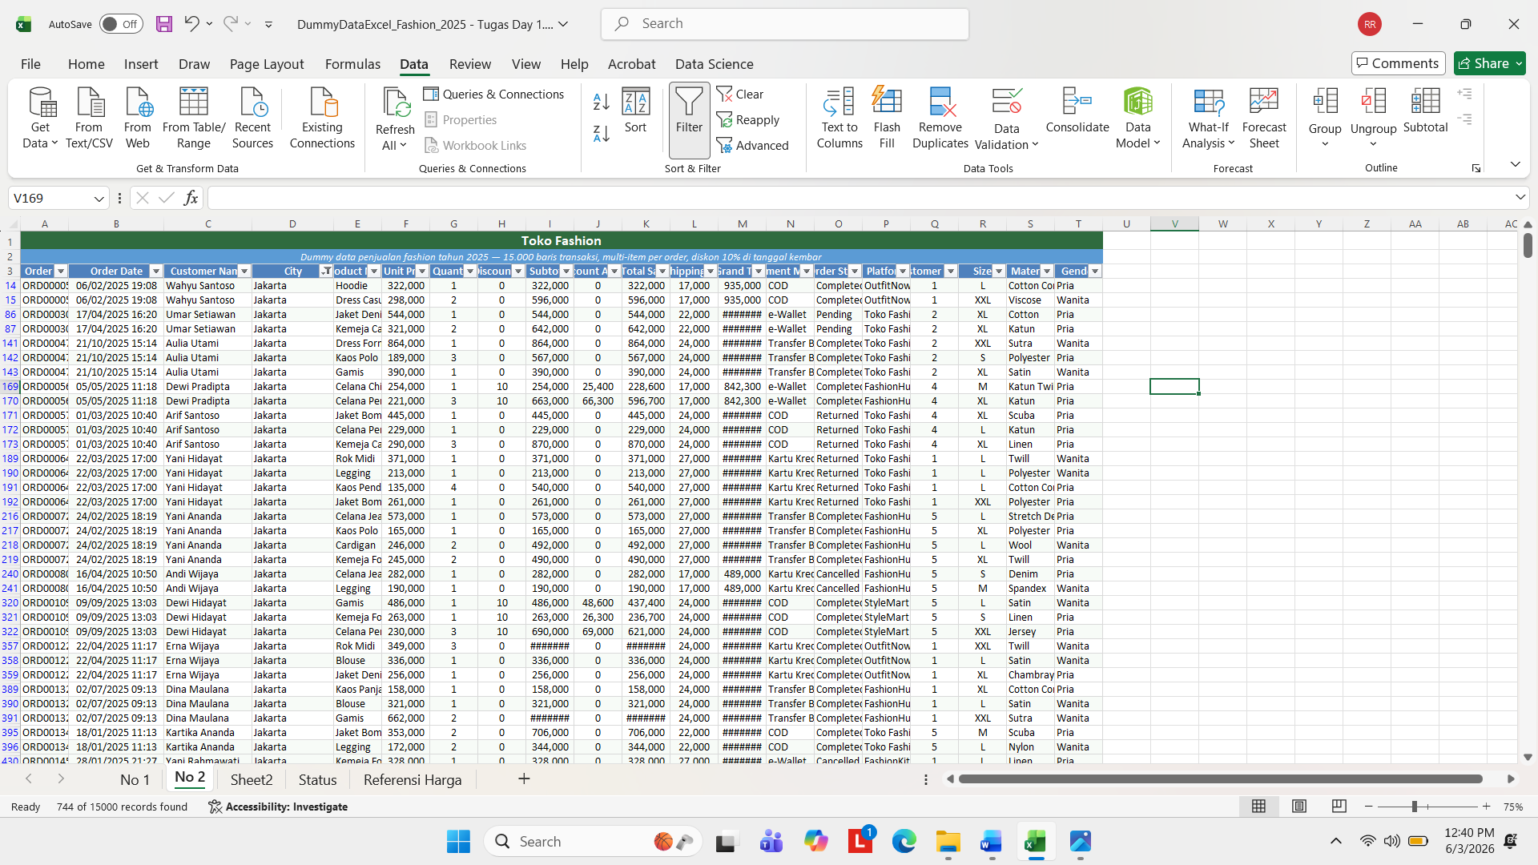
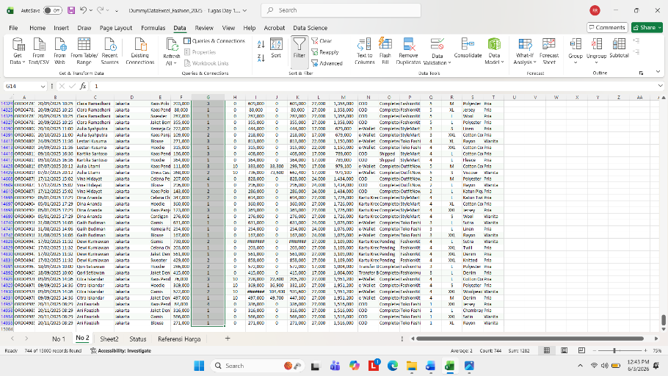
Lalu kita gunakan shortcut Ctrl + Shift + Tanda Panah bawah untuk bisa mengetahui berapa banyak baris yang dimiliki, hasil total baris sama average dari total baris

Maka average dari quantity untuk city Jakarta yaitu 2
- Berapa jumlah diskon untuk pembelian yang terjual menggunakan cod dan dari platform OutfitNow
Jawab:

ini data awal sebelum melakukan filterin dan shortcut
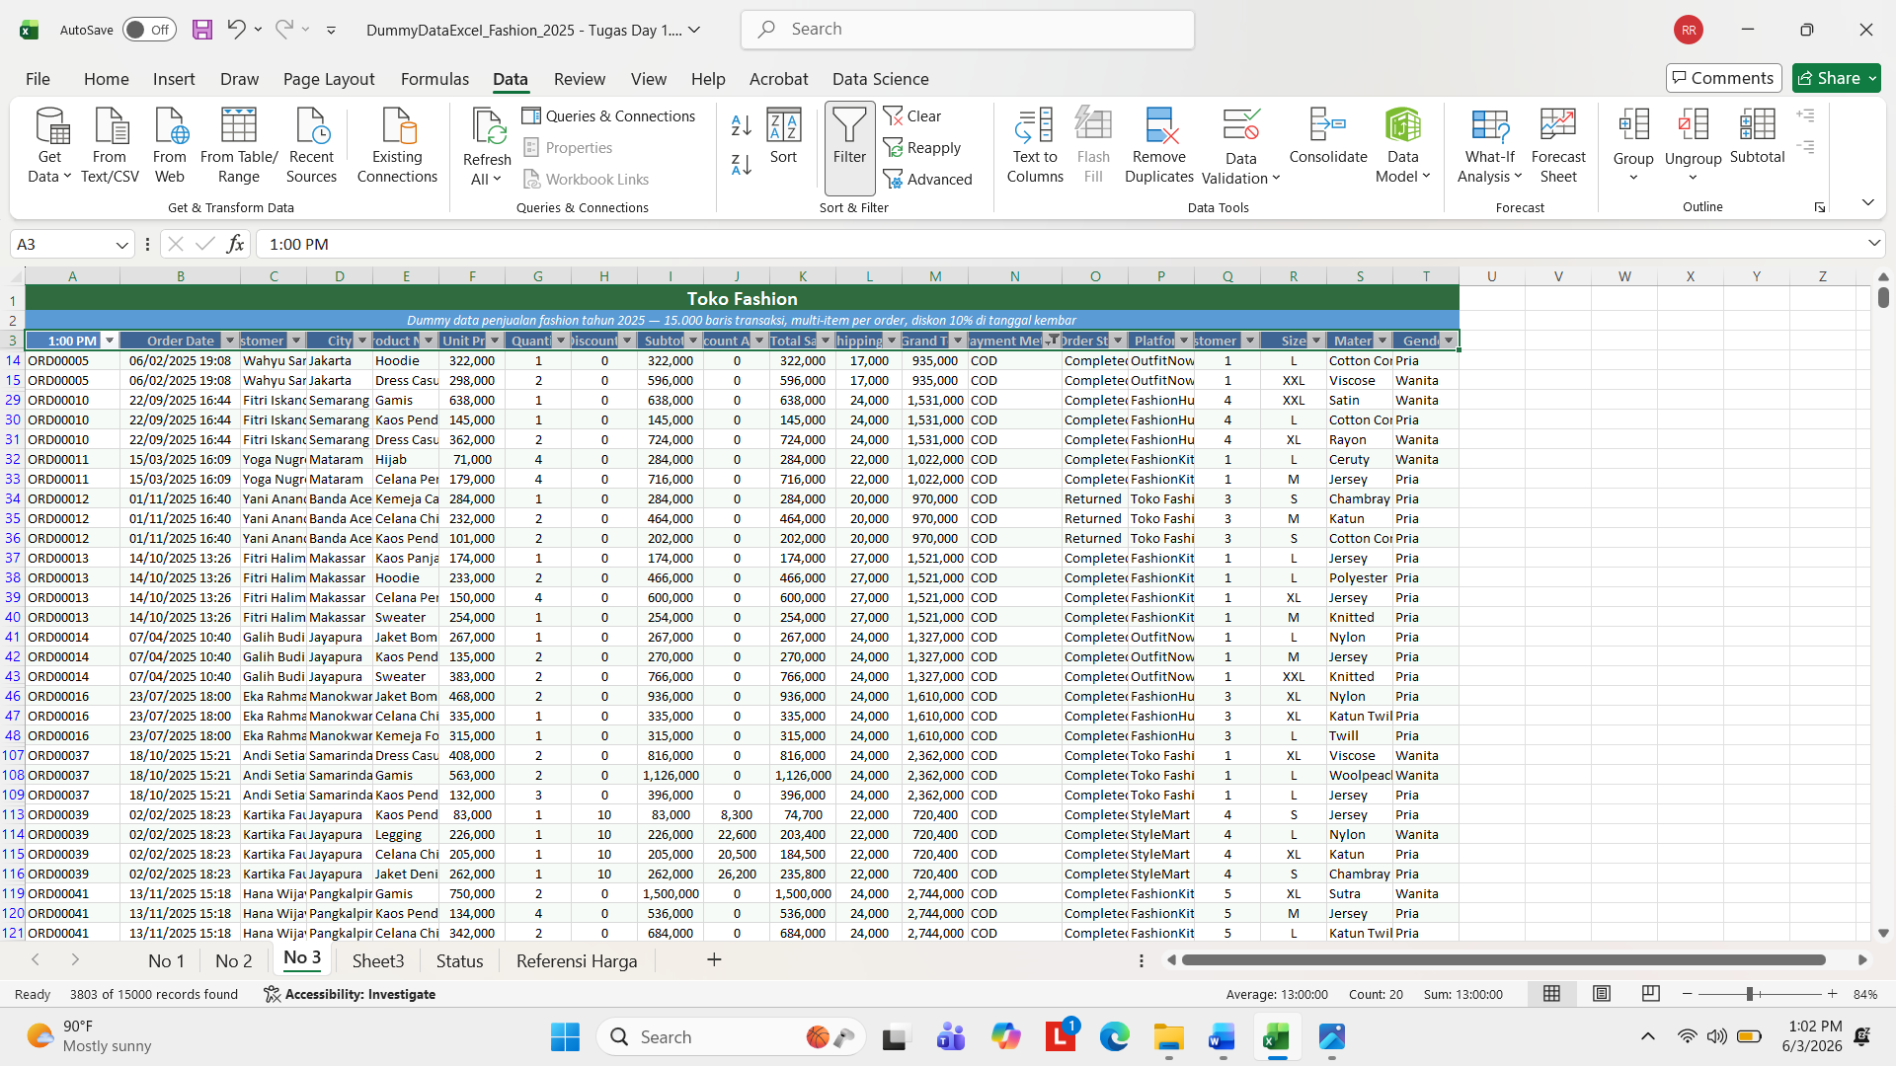
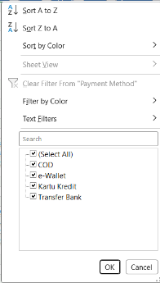
Setelah itu maka kita akan klik ikon segitiga terbalik lalu kita menuju ke payment method untuk melakukan filter hanya mematikan select all dan pilih hanya cod untuk centang, maka hasilnya seperti ini

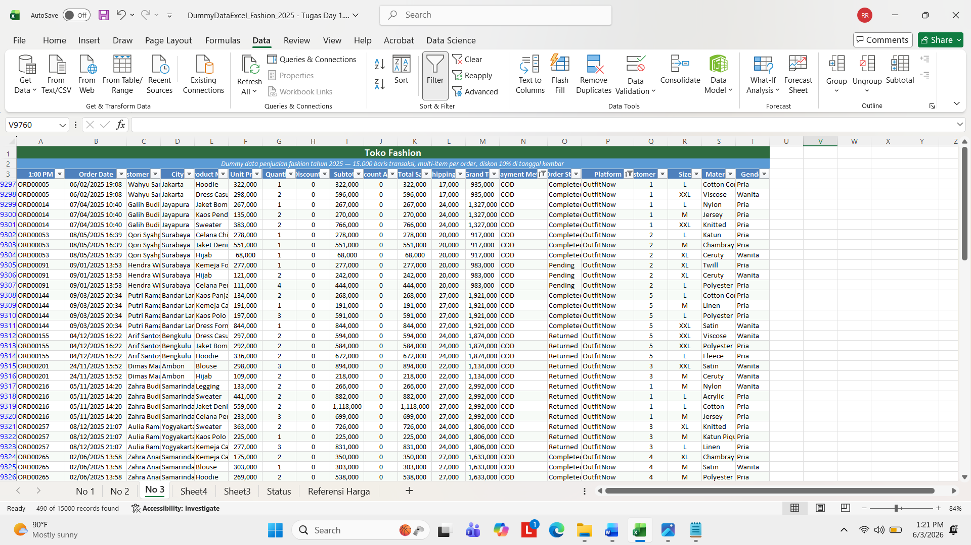
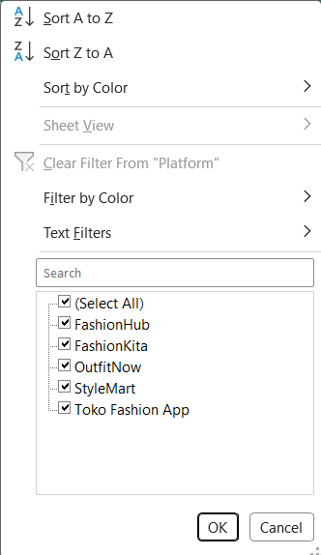
Lalu kita melakutan filtering kedua terhadap platform hanya dengan pilihan matikan select all dan hanya OutfitNow yang tercentang, maka hasilnya seperti ini

Lalu kita gunakan shortcut Ctrl + Shift + Tanda Panah untuk lansung bisa mengetahui dari sum, average maupun berapa barisnya, seperti ini :
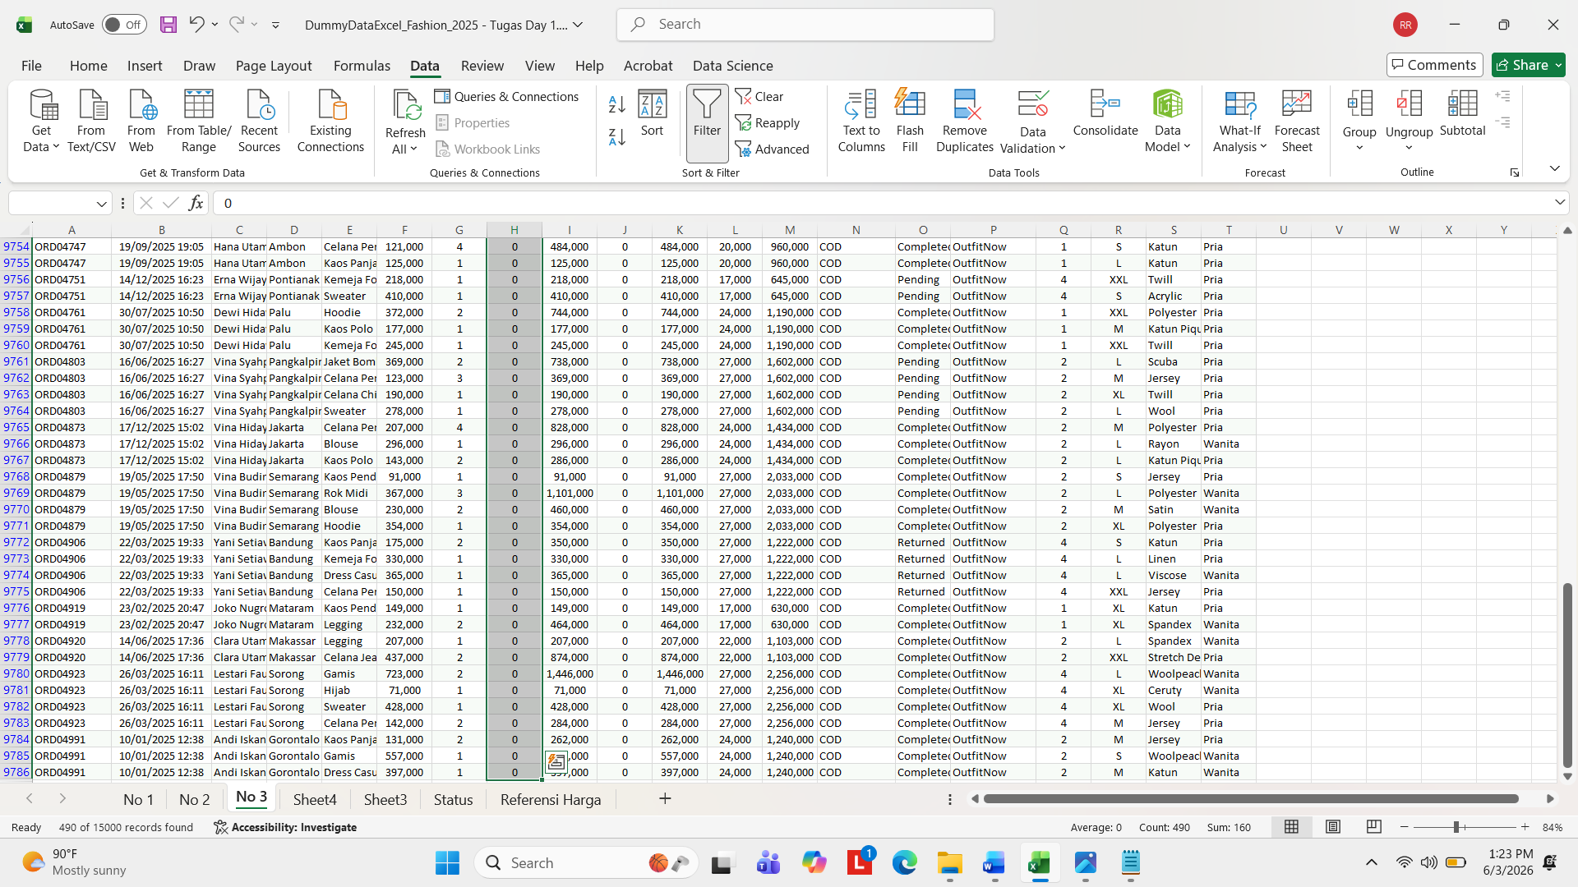

Maka hasil dari filter Payment Method yaitu COD dengan filter Platform yaitu OutfitNow maka untuk bisa mendapatkan sebuah sum untuk field Discount maka hasilnya 160

- Berapa Customer yang ada di dalam data tersebut?
Jawab:

ini Adalah data awal sebelum kit acari tau berapa banyak customer tanpa duplikasi data

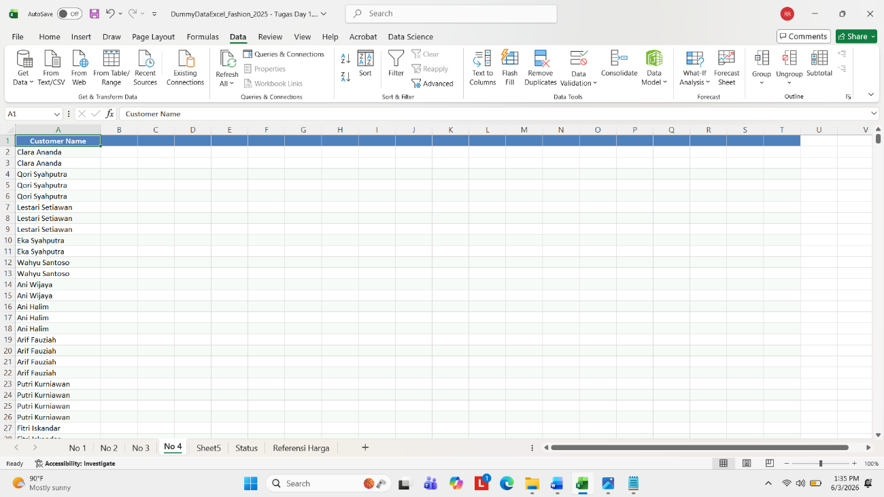
Lalu kita akan melakukan Salinan data khusus di colom Customer Name seperti ini:

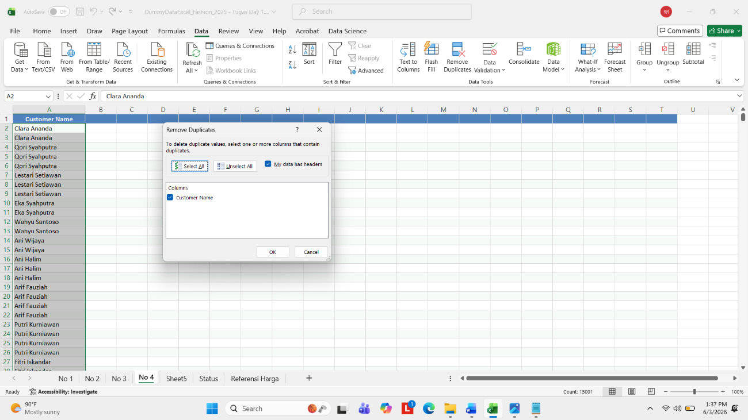
Setelah itu kita blok lagi data nya dengan Ctrl + Shift + Tanda Panah bawah dimulai dari customer name, lalu menuju ke Tab Data dan menuju Remove Duplicate
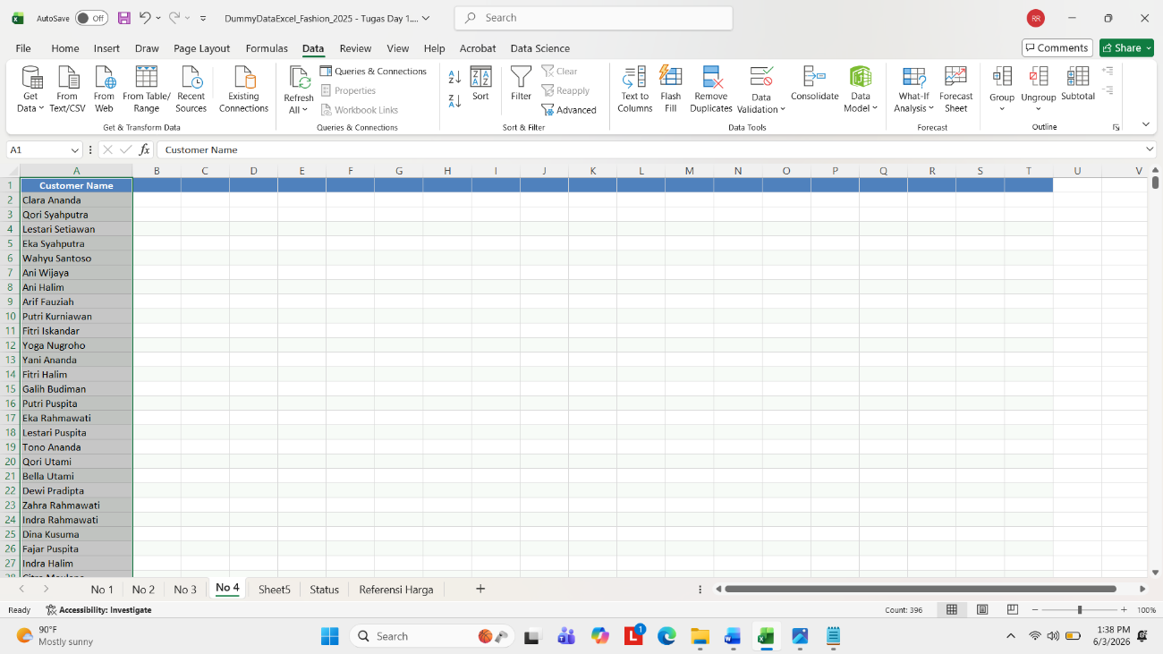
Setelah itu, maka hasil dari customer name setelah remove duplicate sebanyak 396 customer yang terdaftar

- Berdasarkan Kondisi pembelian yang terjual :
- Barang apa yang paling laku secara Quantity?
Jawab:
Maka barangnya dari Hijab, Kaos Pendek sama Celana Pendek dari filter qty ke largest
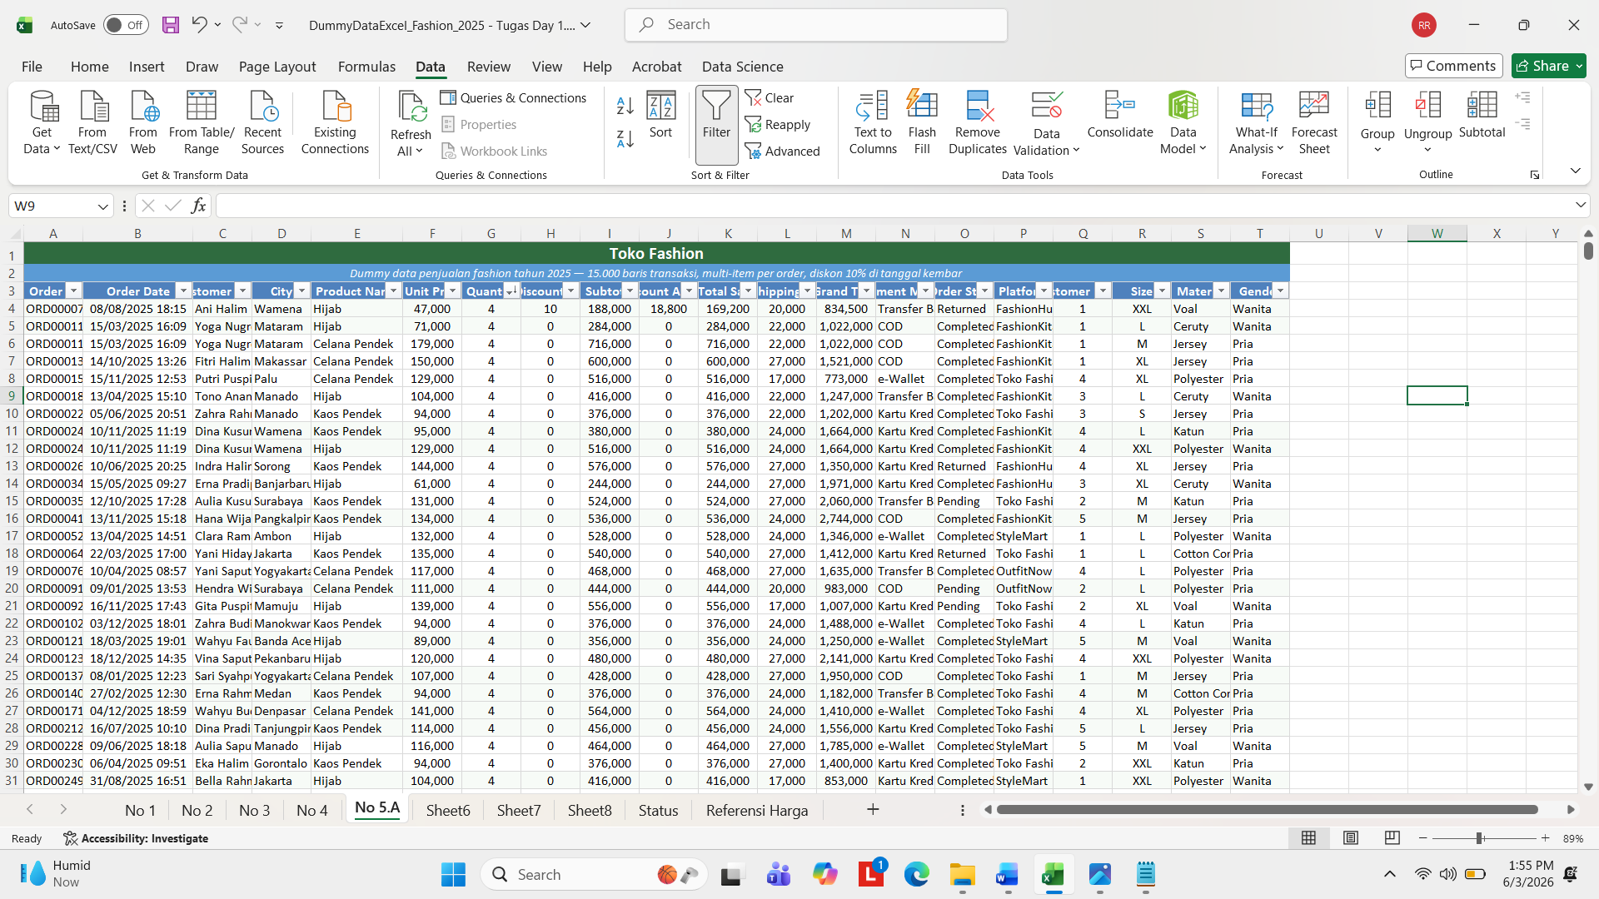

- Platform mana yang paling sepi secara total sales?
Jawab:
Maka platformnya yaitu FashionKita dengan FashionHub dari filter Total sales sebagai smallert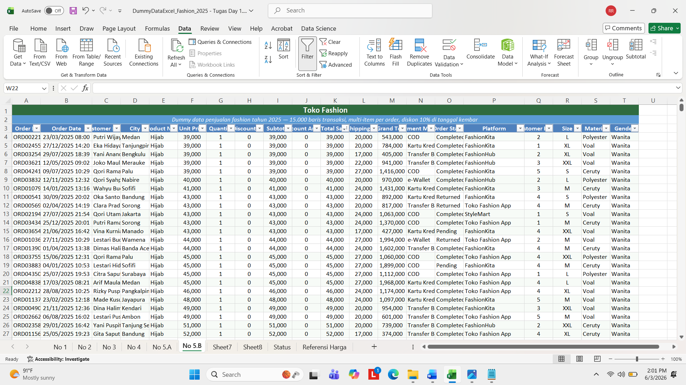

- Material mana yang memiliki rata rata customer rating yang paling tinggi
Jawab :
Maka untuk mendapatkan materialnya dengan cara filter customer rating ke highest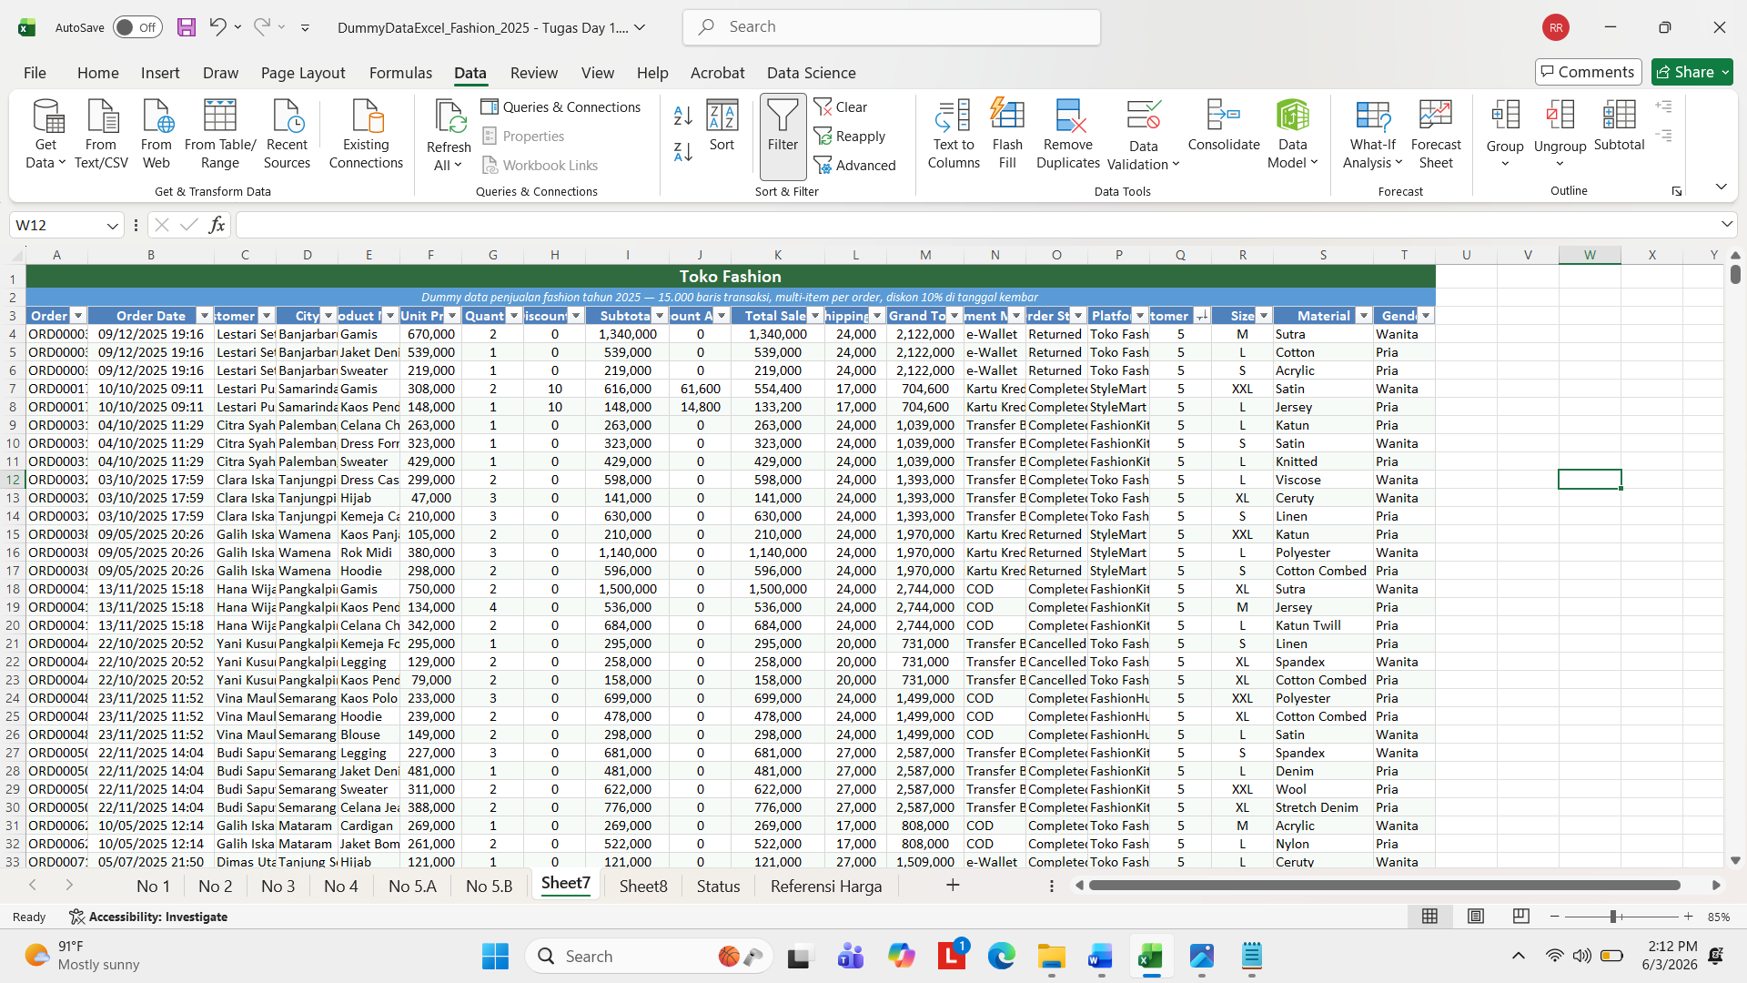

- Berapa persen ratio transaksi terjual dengan tidak terjual secara qty?
Jawab:
Menggunakan formula SUMIF untuk bisa mengarahkan ke blok O4:O15003 untuk range nya, maka gunakan separator (,) untuk memisahkan yang sebelumnya. Saya mengambil sebuah nama yang berada di column O untuk criteria nya lalu gunakan separator lagi dan terakhir kita akan ke sum range yaitu G4:G15003 untuk blok data di columnya. Setelah mendapatkan hasil maka saya kelompok kan yang termasuk penjualan Adalah Completted (berhasil) sama Shipped (Dikirim) dan kategori untuk tidak terjual maka ada Cancelled(batal), Returned (Di kembalikkan) sama Pending (Tertunda). Setelah sdh mengelompokkan maka bisa menggunakan shortcut alt + = untuk perhitungan sum lalu tiap terjual maupun tidak terjual satukan lagi untuk mendapatkan hasil total keseluruhan yang akan digunakan untuk membagi hasil nilai dari terjual maupun tidak terjual. Untuk tampilan persen maka menuju ke Tab Home lalu pilih dari General ke Percentage untuk dapat persentase nya
